红酒销售系统—采购系统

需求分析报告

团队：计科072班第2组
编写人：周景胜
编写日期：2010-07-10

1 引言

随着计算机行业的飞速发展，其他的行业也同样涉及到计算机行业。运用计算机领域的软件来进行管理，用硬件来提高效率等等。而本软件就是针对红酒销售行业而进行开发的一款软件，主要负责红酒的采购部分。

1.1 编写目的

（1）对软件进行详细的要求描述以及说明软件所包涵的内容、使用范畴等。
（2）对本软件的潜在适用群体做一些定位。
（3）需求分析文档为本组的开发人员以及任务提出者提供。

  - 软件背景

（1）软件名称：红酒销售系统—采购部分
（2）软件开发者：计算机科学与技术072班，第二组开发团队

2 项目概述与分析

本项目主要是针对红酒销售公司中的采购人员而设计，适用人群为统筹管理采购方向的管理人员。
在软件中囊括：进货管理和退货管理两大类。

进货管理，其中拥有板块<新建进货单>、<删除进货单>以及<编辑进货单>，可以对商品的采购进行全面的处理。其中进货单与进货商品信息相附属。
进货单中提供的信息有：进货单号、总价格、操作员（记录该笔货物当时的负责人员）、日期、备注。
进货管理中还包括有进货商品的信息：进货单号（该笔商品是属于哪次进货中得来）、商品编号、价格、价格、数量、税率、进货金额。
从进货商品中引申出的与红酒销售系统的其他部分的信息相联系，例如从“销售”模块中可以得到商品信息：商品编号、商品名称、单位、说明。
以上等功能的信息纯在这相互联系的关系。

退货管理，其中拥有板块<导入进货单>、<新建退货单>、<删除退货单>以及<编辑退货单>，清晰明了的进行退货处理的同时，可以进行退货商品备份存档、统计。
退货单中提供的信息有：退货单号、操作员、日期、备注、总价。
以及为了防止某些情况的损失或是错误，可以从退货单中找到商品，再从新购进该种商品，为此种情况列出一个项目：采购退货商品。包涵的信息有：进货单号、商品编号、价格、数量、税率、金额、退货单号。
退货统计表，对退货这一行为进行一个统一的管理，方便了解，其中的包括的信息有：统计标号、操作员、日期、备注、统计时间段、统计表名。
以上等功能的信息纯在这相互联系的关系。

软件还带有“统计”功能，对购进的货物进行统计。进货统计表中涵盖的信息有：统计表号、操作员、日期、备注、统计时间段、统计表名。

以上这些都可以在采购软件中查询了解。

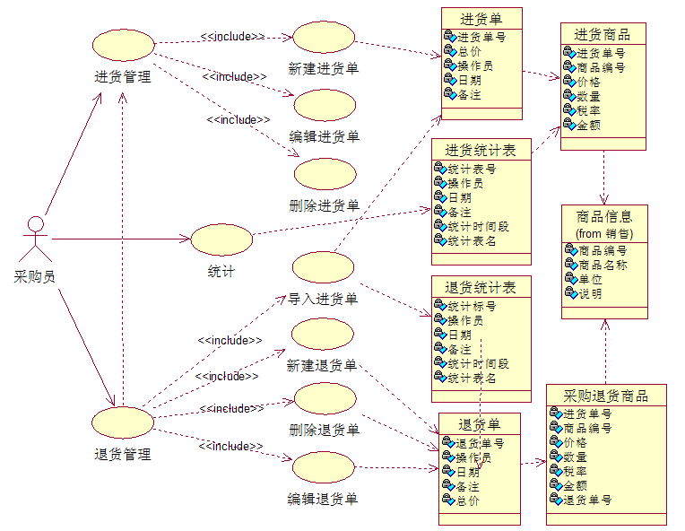
3 软件需求

本软件不只是单纯的对与公司采购人员的基本的对货物的采买与签收的操作。软件备份有往日的货物采购详细情况、对与采购的情况可以进行有序的统计。同时还可以查看对比以往的采购的货物的情况，或者是货物的退货情况，综合对比进行统计与分析，更有效的将“销售系统”中采购这一部分整理的更加明理与化，从而减少在采购这一环节中出错。

软件的使用：本软件在操作系统为：Windows 98/2000/me/XP的电脑中运行。
电脑需安装有Mysql、JAVA、Eclipse等软件。
硬件要求：CPU主频600MHz以上，内存64MB以上。
。

开发环境：JAVA、Eclipse、tomcat、Mysql。作业系统：Linux 9.03

